Для отправки нового сообщения необходимо:
- Зайти в верхнее меню Сервис – Сообщения
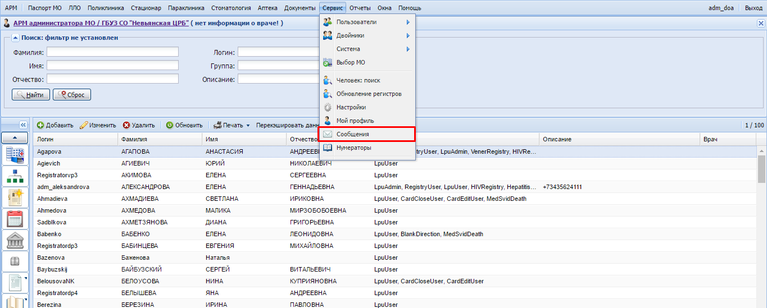

- Откроется форма «Сообщения», в данной форме необходимо нажать кнопку Новое сообщение
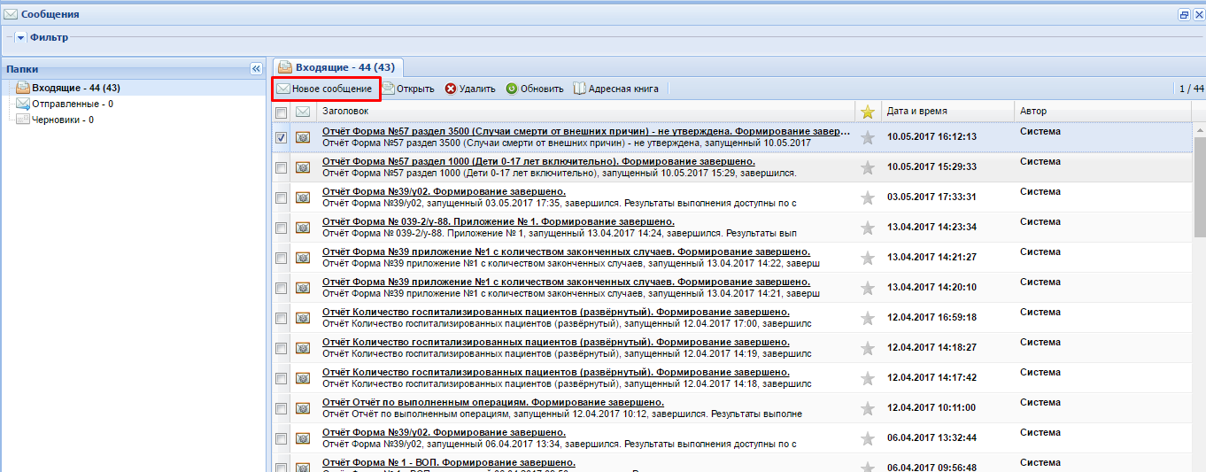

- Откроется окно с новым сообщением, в котором необходимо указать тему письма, а также выбрать получателя. Для этого необходимо в выпадающем списке выбрать Получатель: Пользователи и нажать кнопку Поиск пользователей.

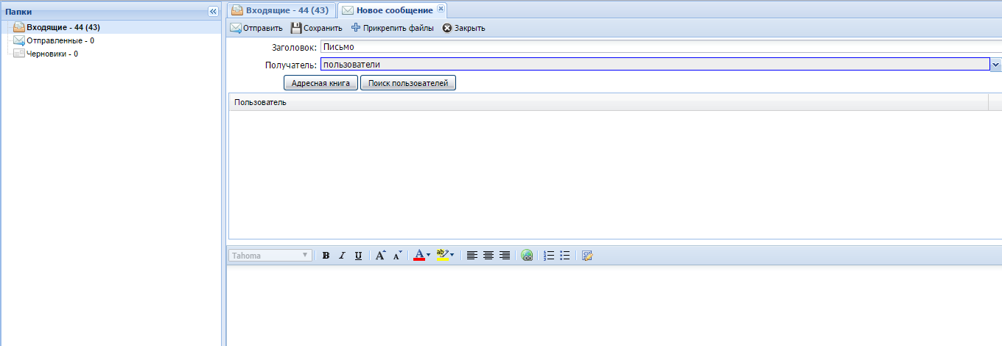

- Откроется поиск пользователей, в котором можно найти и выбрать пользователя Суперадмин.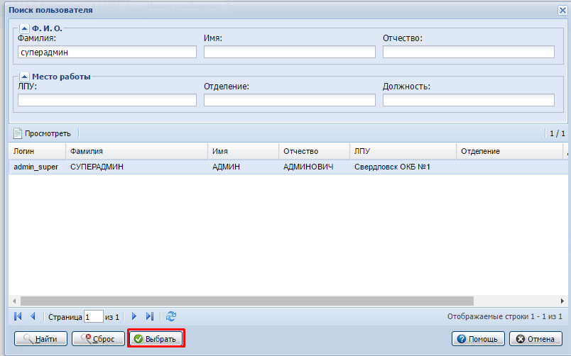

- После выбора получателя можно написать сообщение, прикрепить файл если это необходимо и нажать кнопку «Отправить»
